　　　　　　　　　　　　　　　　　　　　　　　大町勤労者山の会

　山　行　報　告　書　　　　　報告者：よこさん

|  |  |  |  |  |  |  |  |
| --- | --- | --- | --- | --- | --- | --- | --- |
| 山域・山名 | | 針ノ木岳 | | | | 目的 | ・会山行・個人山行・その他（　　） |
| 山行期間 | | 2018年4月22日（日）晴れ　と　　4月28日(日)晴れの2回 | | | | | |
| ルート | | 登山口～大沢小屋～出合～マヤクボ沢～針ノ木岳稜線 | | | | | |
| メンバー | | 会員1名 | | | 計　名 | | **ルート概略図** |
| 一般　名 | | |  |
| 任務 | 氏　名 | | 任務 | 氏　名 | | |
|  |  | |  |  | | |
|  |  | |  |  | | |
|  |  | |  |  | | |
|  |  | |  |  | | |
|  |  | |  |  | | |
|  |  | |  |  | | |
|  |  | |  |  | | |
|  |  | |  |  | | |
|  |  | |  |  | | |
|  |  | |  |  | | |
| **コースタイム**5：20登山口→6：30大沢小屋→8：45出合→9：50マヤクボ沢勾配変わり付近→  10：00滑走開始→10：30駐車場 | | | | | | | |
| **山行報告（感想など）**  右鎖骨骨折（全治3ヶ月）の為、今シーズンスキーはもう無理かなと思っていたが、4/8の病院にて鎖骨を固定するバンドの撤去と肩を回せる事ができたため、右腕に強度な負荷をかけなければ大丈夫であろうと毎年行っている針ノ木岳に行ってきた。  　車の回送ビル裏からあるき始めてトレースもあったのでうまいこと滑ってこれることができると少しの期待があった。天気も良かったが、出合まで3時間半も経過してしまう。今日はしんどいのでコルまでにしておこうと変更した。マヤクボ沢は9時の時点で雪がズブズブであり、アイゼンを付けてスキーを背負って行ったほうが遥かに早く行けるが、そんな準備もしていなかったため何回か転けそうになりながらも約1時間にて勾配代わりのところまで到着した。その時スバリ岳より滑走してきた人に刺激を受けて、コルに行くまでもなく滑走開始した。1ヶ月ぶりのスキーは楽しく、ギャラリーも多くて転けることもなく駐車場まで行けた。かなり暑く、汗びっしょりであった。 | | | | | | | |
| **ヒヤリハットや危険個所**  ・出合の手前の沢(名前無し)より雪崩跡（デブリ）が針ノ木沢を4/5ほど占めるようにあった。  滑走前に「ズサズサー」という音を聞く、同じ所で雪崩が発生したと思われる。  ・針ノ木沢は水量が多く、22日では大沢小屋手前の最終堰堤まで雪が全てあったのに、28日では最終堰堤の上50ｍ程真ん中は雪解けが進んでいた。 | | | | | | | |

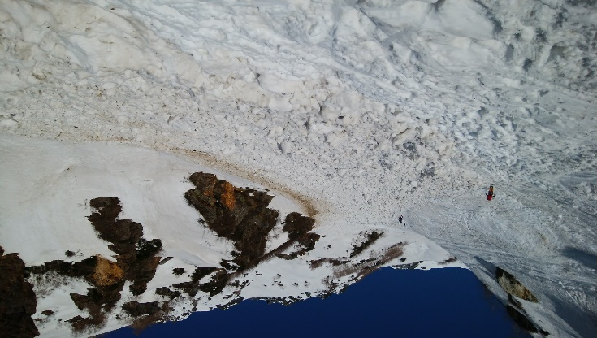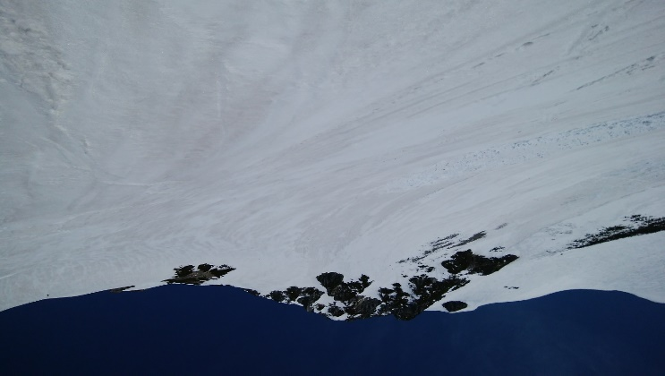写真

針ノ木岳

デブリ

